NAVIDAD

Nace la Palabra en un portal porque no había sitio en la posada…Aquel que es el Creador del mundo ha de ser huésped… En esta Vigilia de Oración queremos hacer una gran plegaria de alabanza y de acción de gracias por el regalo de la Encarnación, el Nacimiento del Hijo de Dios, centro y plenitud del tiempo y de la historia.
Nuestra espiritualidad es cristocéntrica y en el misterio de la Encarnación encuentra su soporte y razón de ser. Sin este misterio nada tendría sentido en nuestras vidas de seguidoras del Señor Jesús. Esta noche renovamos nuestro compromiso, nuestra fidelidad, nuestra hospitalidad.
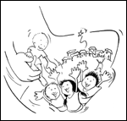
ENCARNARSE
SIGNIFICA SOLIDARIZARSE Y COMPARTIR

Así que la palabra se hizo carne, acampó entre nosotros y hemos contemplado su gloria, la gloria que un Hijo único recibe de su Padre, plenitud de amor y lealtad
Jn 1, 14
Dios decide rasgar la tiniebla y plantar su tienda entre nosotros. Acampa con una tienda frágil, expuesta a la intemperie, casi sin hacer ruido, como pidiendo tímidamente permiso y asegurando que no va a molestar. Sabe que el que acampa tiene que entrar en la tienda inclinado hacia abajo, casi de rodillas, con incomodidad…
Él que viene a vivir entre nosotros no impone, no ejerce fuerza o señorío…sus mandatos son invitaciones…Si quieres…Si alguno quiere venir conmigo…Si alguien me abre…
ORACIÓN DEL CREDO (Rezamos juntas)
CREO QUE TÚ ERES EL FUERTE, porque de mí asumiste la debilidad de un niño.
Tú, que eres fuerte, ven en ayuda de mi debilidad.
CREO QUE TÚ ERES EL GRANDE, porque no has dejado nada por entregar a la humanidad.
Tú, que eres amor, ven a llenarme con el soplo de tu Espíritu.
CREO QUE TÚ ERES LA RIQUEZA, porque nada se te puede comparar.
Tú, que eres el verdadero tesoro, ayúdame a encontrarte en el acontecimiento sencillo y cotidiano.
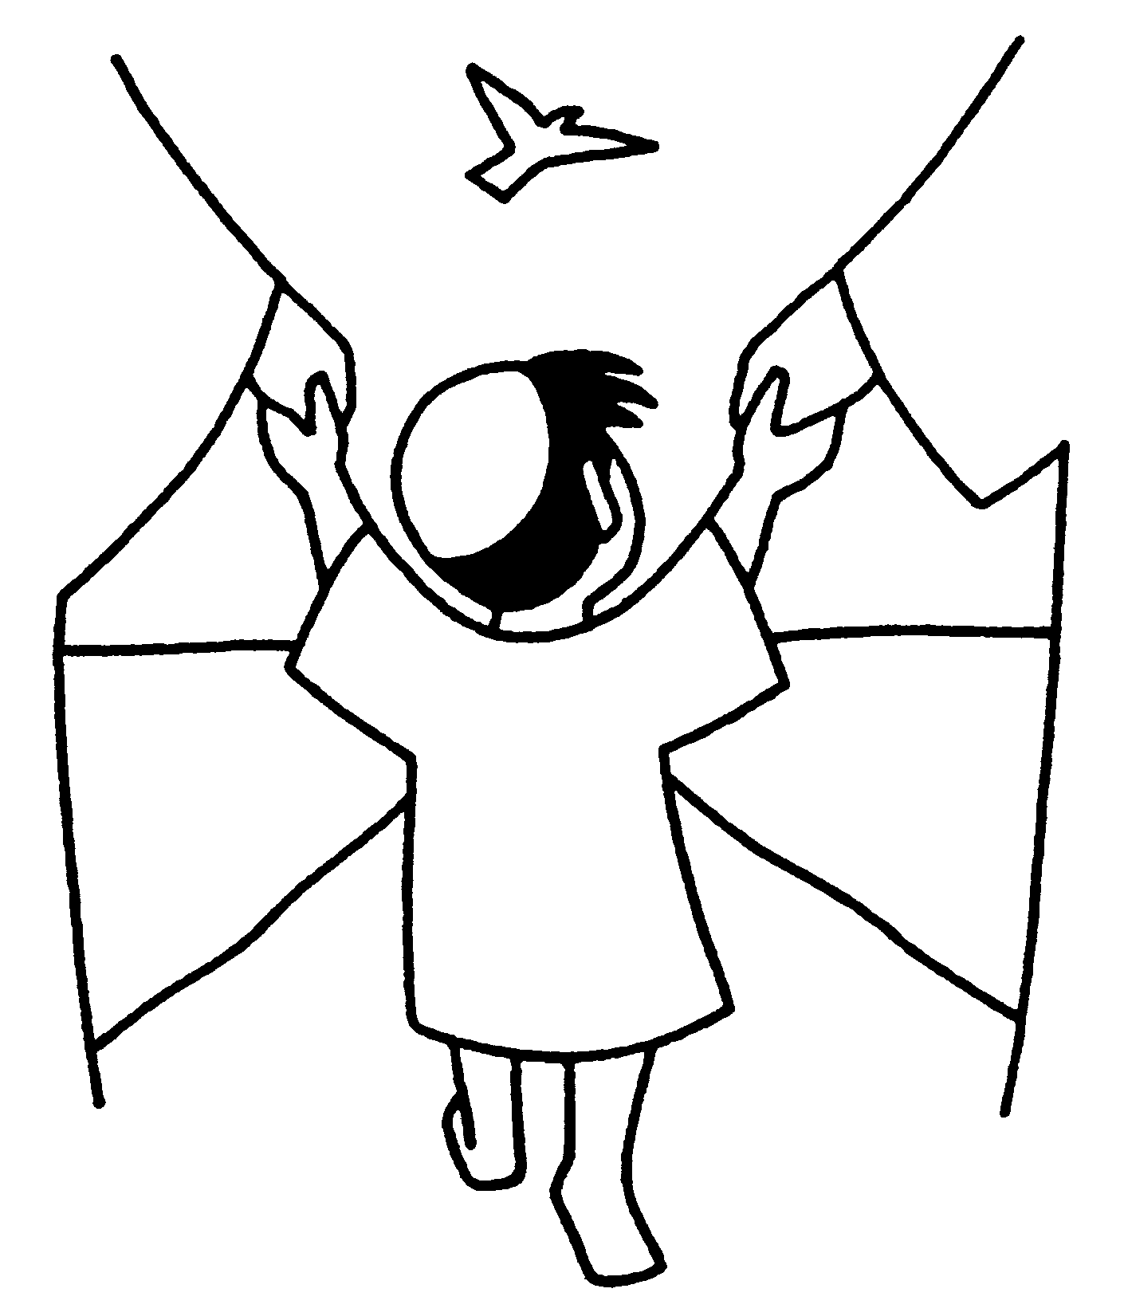
ENCARNARSE
SIGNIFICA REBAJARSE Y OCULTARSE
El Señor Jesús, a pesar de su condición divina, no se aferró a su categoría de Dios; al contrario, se despojó de su rango y tomó la condición de esclavo, haciéndose uno de tantos. Flp 2, 6
Jesús viene renunciando a su verdadera identidad…viene como uno de nosotros…conoce el frío, el miedo, la violencia, el amor…sabe como es nuestro corazón y nuestra vida…viene para compartirlo todo.
Por eso su palabra es eficaz y verdadera. Por eso nos habla con autenticidad y coherencia…
EL QUE QUIERA CELEBRAR BIEN LA Navidad, ha de buscar su puesto entre los últimos. Por eso en esta noche, Jesús nos dice:
- Haz silencio en ti.
- Hazte pequeña.
- Cultiva actitudes de Hospitalidad.
- Has tu corazón compasivo.
- No dejes de mirarme, vuelve a nacer.
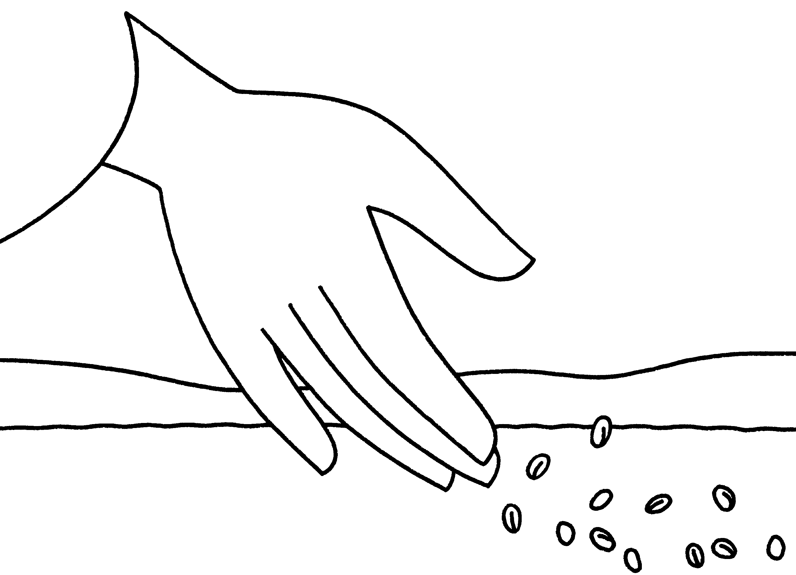
ENCARNARSE
SIGNIFICA METER EN LA HISTORIA
UN FERMENTO CAPAZ DE TRANSFORMARLA

Si uno reconoce que Jesús es el Hijo de Dios, Dios habita en él y él en Dios. Por nuestra parte, le hemos dado fe y conocemos el amor que Dios mantiene en nosotras. Dios es amor y quien permanece en el amor permanece en Dios y Dios en él.
Entonces queda realizado el amor en nosotros, porque lo que es Él, también lo somos nosotras en el mundo.
1 Jn, 4,15-17
Dios en Jesús ha metido en la masa de la humanidad un fermento que produce fraternidad, libertad, alegría, esperanza y amor. Nuestra tarea es finalizar la Encarnación, haciendo que la creación y las personas sean elevadas por el fermento de Jesús.

- Contemplo mis manos, ¿qué deseo dar?
- Dejo que Dios hecho hombre tome algo de mí y lo transforme.
- Me quedo en silencio y dejo que brote una pequeña plegaria.
Esta noche, igual que María, hemos experimentado lo imposible, la salvación de Dios, que lo es porque exulta de gozo y compasión por nosotros. Dios nace apasionado por el mundo, por los pequeños y diferentes.

ORACIÓN COMPARTIDA

Navidad
Nació el amor, ya para siempre
esa es la vida que no envejece
luz en la noche toda del mundo
y Dios que viene.
Navidad.
abrir las manos, abrirse todo,
Dios nos regala, Dios se regala,
regala vida, regala gracia.
Navidad.
Vivir es darse, para dar vida, es el misterio,
sembrar la vida,
hacerse ternura y pan crujiente,
defender la vida que está creciendo.
Hacerse Madre,
samaritano por los caminos
hasta gastarse.
Navidad
Seguir la estrella y hacerse estrella,
llevar alegría, crear belleza,
abrazo vivo del arcoiris,
gloria el cielo, paz en la tierra.
